Date : 24/03/2023

Lieu : IUT de Villetaneuse - Salle n°Q106

Heure : 13h45 - 17h45

Plusieurs fonctionnalités ont été produites ce jour-là par moi-même. Premièrement, j’ai effectué la fonctionnalité d’envoyer un mail au professeur (de le préparer plutôt pour l’instant) lors de la suppression ou de la modification d’un créneau si et seulement si, ce créneau était réservé par un professeur. Lorsque le créneau ne correspondait à aucune réservation, celui-ci était juste modifier ou supprimer. J’ai pû récupérer le champ “adresse_mail” du professeur grâce à une requête SQL puis je l’ai sauvegardé dans une variable.

Voici un exemple avec la méthode updateCreneau qui permet de modifier un créneau et d'envoyer un mail d'avertissement au professeur si le créneau était réservé. Tout d’abord, avec une requête SQL, nous récupérons les informations concernant le créneau avant la mise à jour afin de les stocker dans un tableau associatif. Puis nous mettons à jour le créneau avec une requête SQL utilisant un UPDATE puis à nouveau, nous stockons ces informations dans un autre tableau associatif afin de pouvoir les récupérer. Puis avec une condition if, nous vérifions si la mise à jour a eu lieu, si oui, alors avec une requête SQL nous récupérons le mail, puis nous faisons une autre condition if, nous vérifions si la requête SQL n’est pas vide, si oui, nous la stockons dans une variable “destinataire”. Ensuite, nous préparons le mail avec l’entête contenant le mail de l’envoyeur, le sujet et le message.

En tant que professeur je prends une réservation pour le Jeu de Go de 9h à 9h30.

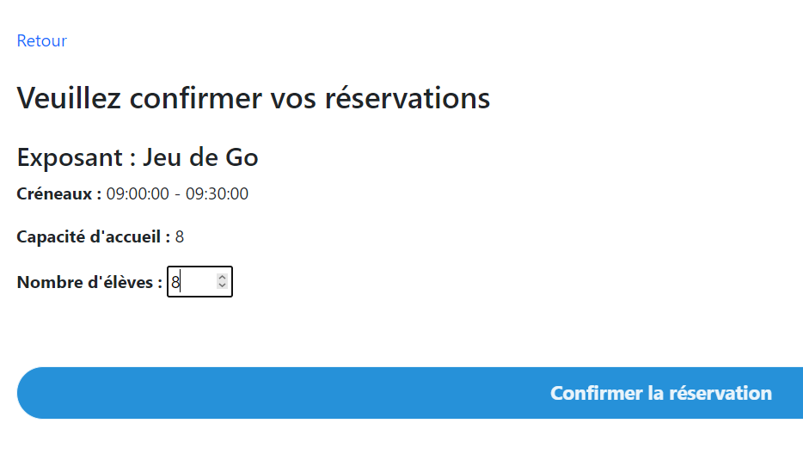

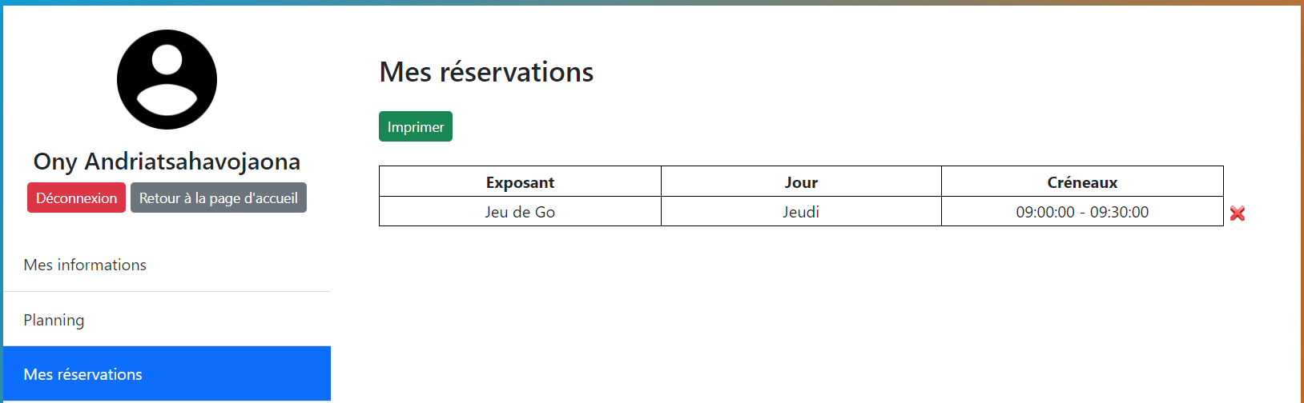

Puis en tant que superviseur, je vais de ce pas modifier ce créneau en changeant de fin à 9h15 au lieu de 9h30 initialement.

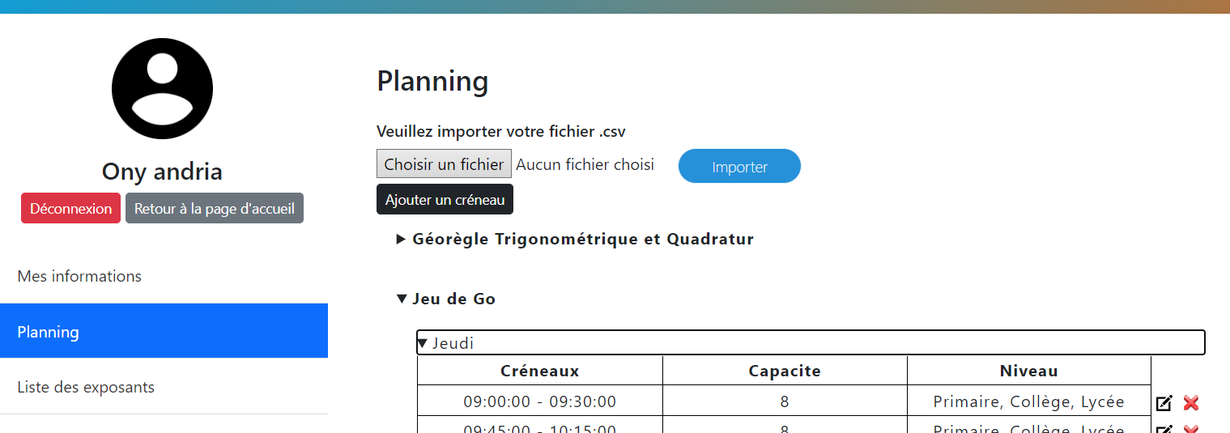

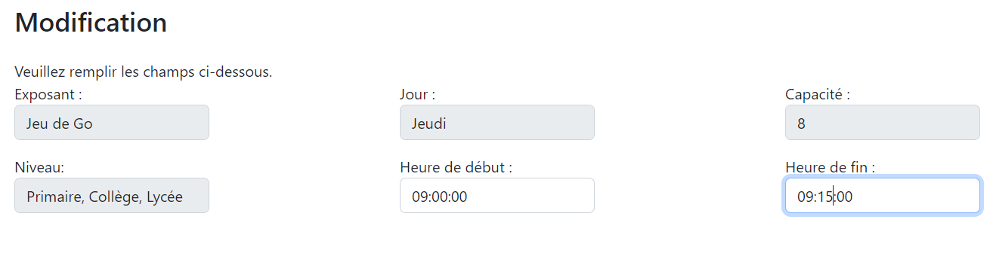

Ainsi, voici le résultat :



Nous voyons, le mail de l’envoyeur, le mail du professeur ayant réservé ce créneau puis le message.

Dans un second temps, j’ai effectué la fonctionnalité dans laquelle nous affichons la liste des superviseurs ainsi que la fonctionnalité de supprimer un superviseur.

J’ai créé au préalable un superviseur s’appelant “e e” pour le test. Voici donc la vue de la liste entière des superviseurs avec leurs nom, prénom et adresse mail. Je vais supprimer mon superviseur test.

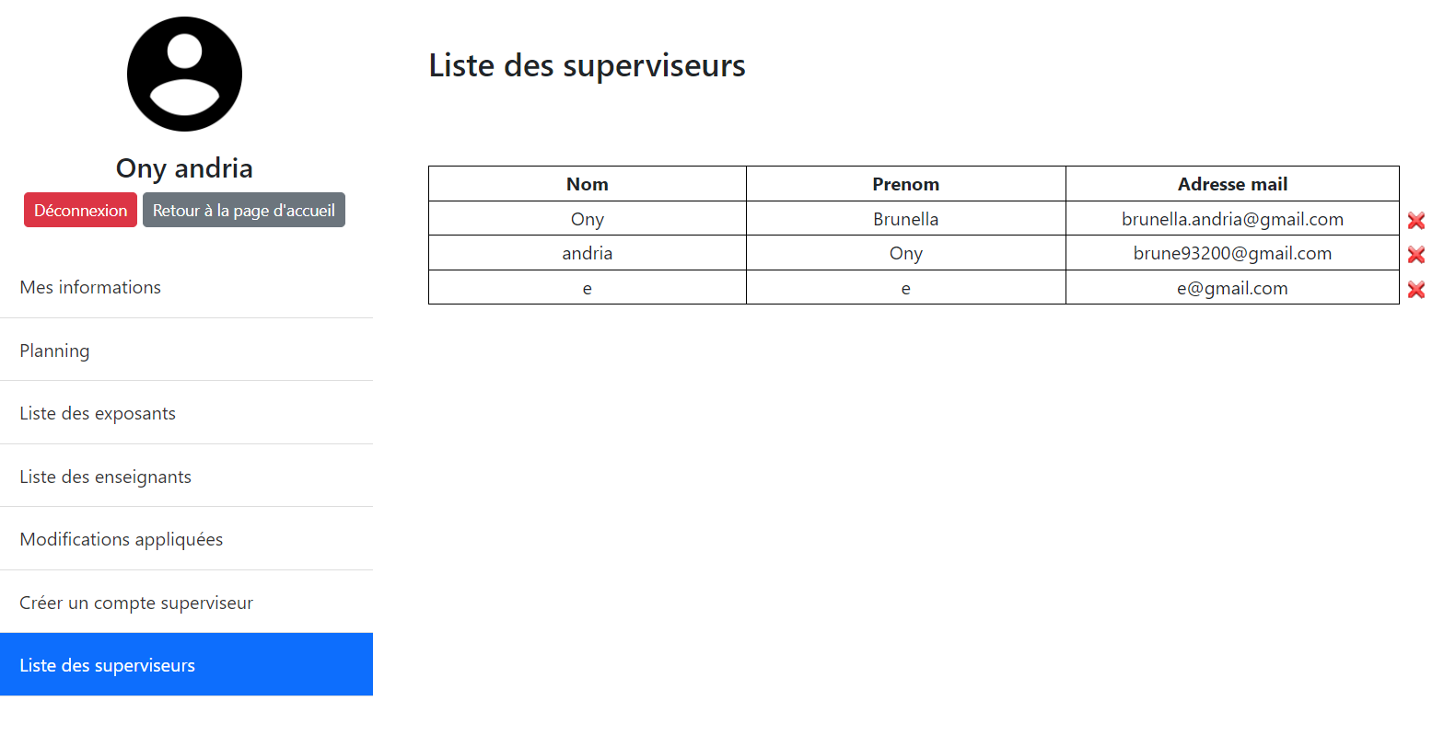

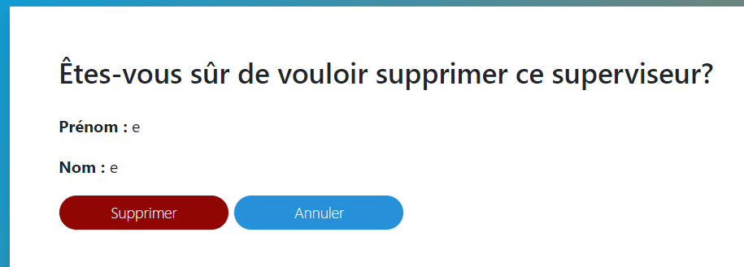

Le superviseur “e e” a bien été supprimé.

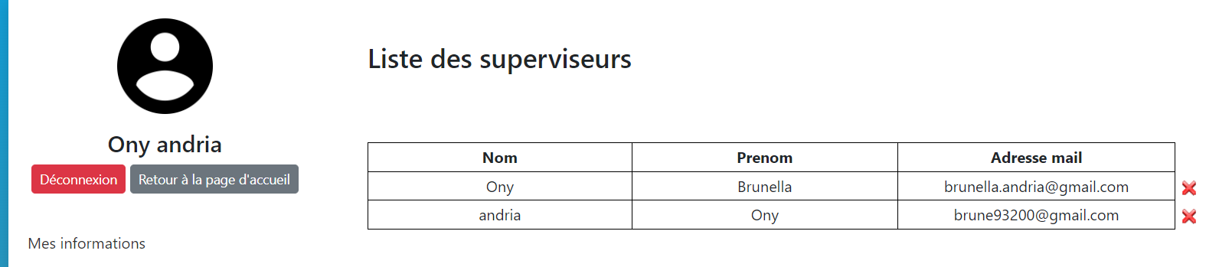

Actuellement, j’ai commencé à implémenter la fonctionnalité de modifier son mot de passe en tant que professeur et en tant que superviseur. J’envisage également de commencer la fonctionnalité d’afficher les créneaux d'un stand avec un attribut libre si le créneau est libre ou réservé si le créneau est réservé par un professeur.